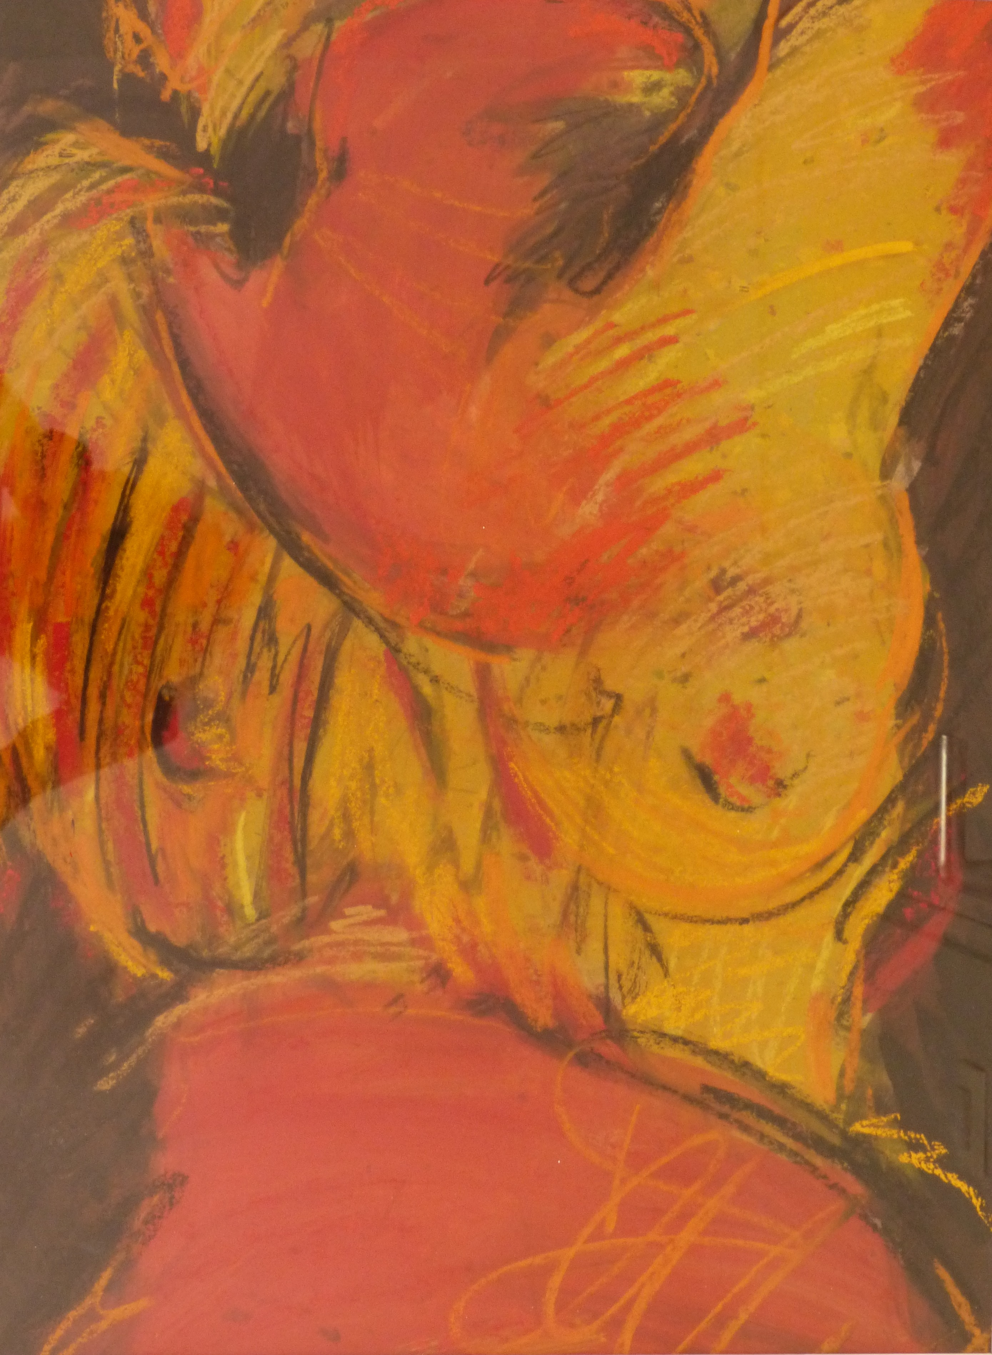

Femme rouge 1, 1996

Acrylique et craie sur papier

59 x 44 cm

200 euros

